**PROJETO DE LEI Nº____**

**DE 20 DE OUTUBRO DE 2020.**

**"** **Institui a Semana Municipal de**

**Conscientização sobre a Alergia**

**Alimentar.”**

**O PREFEITO DO MUNICIPIO DE SUMARÉ**

Faço saber que a Câmara Municipal aprovou e eu sanciono e promulgo a seguinte Lei.

Art. 1º. Fica instituída, no município de Sumaré, a Semana Municipal de

Conscientização Sobre a Alergia Alimentar, a ser comemorada, anualmente, na

terceira semana do mês de maio.

Art. 2º Esta Lei entra em vigor na data de sua publicação.

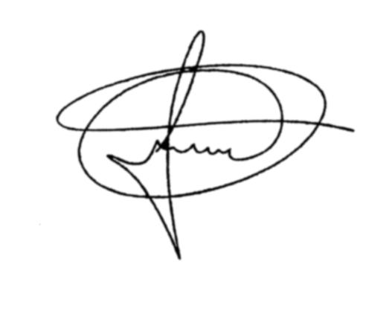

Sala de Sessões, 20 de outubro de 2020.

**MARCIO BRIANES**

**VEREADOR**

JUSTIFICATIVA

A alergia alimentar é definida como uma hipersensibilidade do organismo a algo

ingerido, inalado ou tocado, gerando uma resposta do sistema imunológico, que vê

como ameaça uma dada substância, no caso, um ou mais alimentos.

As alergias alimentares são responsáveis por diversos tipos de reações, desde leves

até graves, podendo, em casos extremos, levar à morte. Os alimentos que mais

causam alergia alimentar são leite, soja, ovo, trigo, amendoim, oleaginosas, peixes e

crustáceos, além do látex.

A alergia alimentar é um problema de saúde pública em crescimento no mundo todo

e também no Brasil, onde a Associação Brasileira de Alergia e Imunologia (ASBAI)

estima que a alergia alimentar afete cerca de 6% das crianças com menos de três

anos de idade e 3,5% da população adulta. SF/18250.15870-72 Página 2 de 7 Parte

integrante do Avulso do PLS nº 308 de 2018. 2 fc2018-03808 Recentemente, foram

publicados dados preliminares sobre a incidência de anafilaxia (reação alérgica

generalizada, abrupta e severa a uma determinada substância) no Brasil, resultantes

de uma pesquisa realizada por Elaine Gagette e outros. Esses dados apontam uma

prevalência aproximada de 6,2% sobre o conjunto da população, sendo a alergia

alimentar a segunda causa de anafilaxia (logo atrás das reações a medicamentos).

Além do aumento da prevalência, vem sendo notado que as alergias têm persistido

por mais tempo e que as reações têm sido cada vez mais graves, o que demanda

maior atenção ao tema por parte do Estado e da sociedade como um todo. Uma vez

diagnosticada a alergia alimentar, o paciente é orientado a não ter nenhum contato

com o alimento ou substância que lhe causa reação. Assim, deve ter muita atenção,

especialmente no momento de se alimentar, aplicando-se à leitura dos rótulos e

mantendo cuidado redobrado no preparo dos alimentos. O convívio social também demanda atenção, especialmente durante a idade em que se frequentam berçários e

escolas, onde há maior risco de contato acidental durante as refeições coletivas.

Quanto mais informação a população brasileira tiver sobre a alergia alimentar, maior

e melhor será o acolhimento de quem convive com esse delicado tipo de desordem

imunológica. Uma pessoa informada terá, por certo, mais condições de evitar a

ocorrência de reações adversas pelo contato indesejado com o alimento ou

alimentos aos quais tem alergia. Em atendimento às determinações da Lei nº 12.345,

de 9 de dezembro de 2010, a instituição da Semana Nacional de Conscientização

sobre Alergia Alimentar foi objeto de Audiência Pública na Comissão de Assuntos

Sociais do Senado em 15 de maio de 2018, oportunidade na qual especialistas

apresentaram uma série de dados que justificam a criação desse período

comemorativo para evidenciar tema de saúde pública tão relevante, mas que não

vem recebendo a devida atenção. Fernanda Mainier Hack, coordenadora do

movimento Põe no Rótulo, ponderou que a instituição legal da semana dedicada ao

tema da alergia alimentar “vai aumentar a conscientização; incentivar o respeito e a

empatia das pessoas; e promover a segurança e a melhora da qualidade de vida de

crianças e adultos que têm alergia alimentar”.

Em sua exposição, a nutricionista Renata Monteiro alertou sobre a importância do

compartilhamento da responsabilidade com toda a sociedade quanto aos cuidados

exigidos por pessoas que têm alergia alimentar, de modo que se garanta a inclusão

social com segurança, sendo, nesse sentido, muito benéfica a criação da Semana

de Conscientização sobre Alergia Alimentar. A psicóloga Erika Campos Gomes

esclareceu que a falta de informação sobre alergia alimentar aumenta o sofrimento

psíquico e diminui a qualidade de vida tanto das crianças, quanto de seus pais. De

acordo com a psicóloga, na busca do “estabelecimento do ambiente seguro para a

criança com alergia alimentar, os pais e cuidadores precisam da parceria com

familiares, amigos, escola e com toda a sociedade para garantir tanto a proteção da

criança, quanto a melhoria em sua qualidade de vida e em seu pleno

desenvolvimento”. Ao seu turno, a Dra. Marta Guidacci, médica alergista que representou a ASBAI

durante a audiência pública, defendeu a instituição da semana de conscientização

sobre alergia alimentar, definindo-a como “uma iniciativa necessária e oportuna, que

irá contribuir em muito para o somatório de esforços que vêm sendo desenvolvidos

por sociedades médicas, instituições de saúde e associações de pacientes e

familiares em prol da melhoria da assistência médica e qualidade de vida de

pacientes com alergia alimentar”. É por tais razões que se conclui que a adoção de

políticas públicas que visem a ampliar a conscientização sobre a alergia alimentar no

Brasil está alinhada com a demanda daqueles que convivem com o problema;

quanto mais conhecimento sobre essa condição, maior a possibilidade de os

cidadãos e cidadãs que têm alergia alimentar poderem, com segurança, participar

de todas as atividades do dia a dia.

Diante da relevância do tema, submetemos à apreciação dos Ilustres Pares este

importante Projeto de Lei, que, aprovado, promoverá o debate, a informação e a

conscientização sobre a questão apresentada.

Sala de Sessões, 20 de outubro de 2020.



**MARCIO BRIANES**

**VEREADOR**